ICTIOFAUNA DEL RÍO IRUYAÑEZ, CUENCA DEL RIO MAMORE, AMAZONIA BOLIVIANA
Reinaldo Cholima¹, Aldo Echeverria², Denis Lizarro¹, Takayuki Yunoki¹, Ana Zabala¹, Jorge Molina^{2,3}, Federico Moreno-Aulo¹ & Guido Miranda-Chumacero^{2,3}
¹Centro de Investigación de Recursos Acuáticos, Universidad Autónoma del Beni "José Ballivián", Campus Universitario Dr. Hernán Melgar Justiniano, Trinidad, Beni, Bolivia.
²Wildlife Conservation Society, Programa Bolivia, La Paz.
³Laboratorio de Limnología, Unidad de Ecología Acuática, Instituto de Ecología, UMSA, La Paz.

Resumen
Se presenta el primer inventario de la Ictiofauna para el río Iruyañez en los llanos de Moxos, (Cuenca del río Mamoré), donde se realizaron colectas en tres puntos a través de distintos métodos de pesca, registrando un total de 1 953 ejemplares, pertenecientes 110 especies de peces agrupadas en seis órdenes, 23 familias y 78 géneros. En esta lista se reportaron tres nuevas especies para Bolivia, además de ampliar la distribución de la especie invasora Semaprochilodus insignis dentro de la cuenca del río Mamoré.
Palabras clave: Colectas de peces, Exaltación, Inventarios de fauna, Llanos de Moxos
Summary
We present the first fish species list of the Iruyañez river inside the great Llanos de Moxos (Mamoré River Basin). Fish sampling was carried on three sites, and about 1 953 specimens were sampled, corresponding to 110 species belonging to six orders, 23 families and 78 genera. 3 new records to Bolivia were founded and the expansion of the distribution of Semaprochilodus insignis, an invasive fish species on the Mamoré Basin is reported.

Keywords:
Exaltación, Fauna inventaries, Fish sampling, Llanos de Moxos

Introducción
Los llanos de Moxos son sabanas que se inundan estacionalmente formando una extensa llanura aluvial de unos 180.000 km² que está situada en su mayor parte en el departamento del Beni, Bolivia. La región es atravesada por tres ríos principales: el Beni, al oeste, el Iténez o Guaporé, al este, y el Mamoré, en la región central. Estos ríos se juntan para formar el río Madeira, principal afluente meridional del río Amazonas (Gautier et al. 2010). Estos humedales son de gran importancia por su alta diversidad biológica, considerada una de las más altas de Sudamérica en su parte central (Maldonado et al. 2005). La riqueza de especies de vertebrados es grande, particularmente en peces donde se han registrado más de 550 especies solamente en la región núcleo de los Llanos de Moxos (Jezequel et al. 2020).
La importancia de este grupo radica no solamente desde el punto de vista biológico, pues los peces han aportado tradicionalmente a la alimentación de poblaciones locales desde tiempos remotos, evidenciados por la presencia de restos de peces en sitios arqueológicos y utilizados para el consumo en culturas precolombinas (por ejemplo, Béarez & Prümers 2007; Prestes-Carneiro et al. 2019). Actualmente los peces juegan un papel importante en la alimentación de poblaciones lugareñas como una importante fuente de proteína animal (Van Damme et al. 2011; Doria et al. 2018).
Pese a la importancia de los peces en la región de los Llanos de Moxos, aún existen vacíos de información, principalmente en la zona central donde se tienen pocos esfuerzos para documentar la diversidad ictícola de esta región (ejemplo, Bejarano et al. 2010; Cholima et al. 2012; Hablützel 2012). Esto se hace evidente particularmente en la región de los Grandes Lagos Tectónicos de Exaltación, sitios remotos que han sido explorados escasamente por ictiólogos. Esta nota fue motivada por el reconocimiento especial de poblaciones lugareñas a la ictiofauna del río Iruyañez, para realizar el primer relevamiento realizado a la fecha de fauna ictícola de este río, de gran importancia tanto en términos de diversidad biológica como por el aporte que realiza a la seguridad alimentaria de sus poblaciones adyacentes.

Métodos
Área de estudio
El río Iruyañez es un sistema de aguas claras que nace en la región núcleo de los Llanos de Moxos. Es alimentado en su curso por el río Omi y varios arroyos originados en las pampas, hasta su confluencia en el río Mamoré en cercanías de la población de Exaltación, en el puerto Cayubaba. El régimen hidrológico tiene gran influencia del río Mamoré, con un sistema hidrológico típicamente tropical con crecidas bruscas e irregulares que inundan más de 100 000 km² la llanura adyacente. Las inundaciones ocurren entre noviembre y junio con períodos y frecuencias variables (90-199 días). El río Mamoré presenta cuatro fases hidrológicas: nivel de base (septiembre-octubre), subienda (noviembre-diciembre), aguas altas (enero-abril) y drenaje (mayo a julio) (Navarro & Maldonado 2002). Es así que en periodo de aguas altas los turbiones del Mamoré aumentan el nivel del rio Iruyañez permitiendo el movimiento de las diferentes especies de peces de esta cuenca.
Se realizaron colectas en fechas 30 de agosto al 01 de septiembre de 2021 en proximidades a la carretera que une la población de Exaltación con el Área Protegida Municipal Grandes Lagos Tectónicos de Exaltación, cercano al Sitio Arqueológico de “El Cerrito”. Los muestreos se realizaron en tres sitios tanto en el canal principal del río Iruyañez: Punto 1 y Punto 3 como en una laguna adyacente al mismo: Punto 2 (Figura 1).

FIGURA 1. Distribución geográfica de los sitios donde fueron capturados los especímenes.

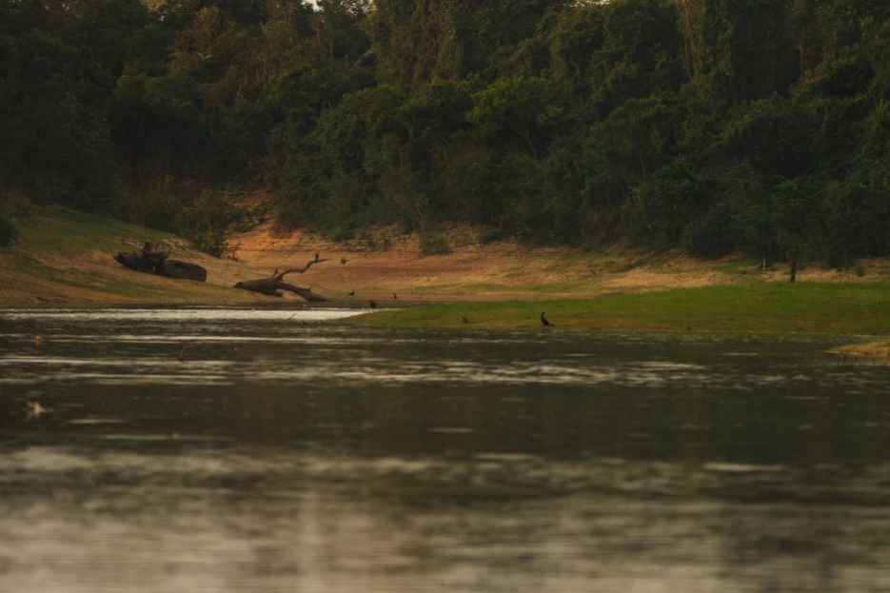

FIGURA 2. Cauce principal del río Iruyañez.

Adicionalmente se caracterizaron las aguas del río, en donde se midieron: el pH, la conductividad eléctrica (µS/cm), el oxígeno disuelto (mg/L y %), los sólidos disueltos totales (mg/L), la salinidad (PSU), la turbidez (FNU) y la temperatura (°C). con un equipo Hanna (HI 9829). También se midió la profundidad y el ancho del mismo.
Captura de peces

Los métodos de captura en tres sitios fueron siguientes. En el Punto 1, las muestras de peces fueron colectadas con una batería de 13 redes agalleras de superficie de diferentes rombos: 10, 15, 20, 25, 30, 35, 40, 50, 60, 70, 80, 90, y 110 mm de longitud de nudo a nudo, 25 m de largo y 2,5 m de alto. Las 13 redes agalleras fueron colocadas durante dos horas en la tarde entre las 5:30 y 7:30 p.m. aproximadamente. De forma complementaria, se instalaron algunas redes en dos ocasiones sobre el mismo punto para realizar capturas de forma cualitativa. Las mallas fueron colocadas en zonas de poca turbulencia sobre las orillas o en los remansos de las orillas hacia las partes más profundas, colocándolas de tal manera que garanticen la captura del mayor número de especies. La pesca con redes agalleras fue complementada por el uso de una red de arrastre de 5 m de largo por 2 m de alto y un equipo de pesca eléctrica portátil Smith-Root LR-24 combinado con arrastre en zonas del río vadeables. En el Punto 2, las muestras fueron colectadas con un equipo de pesca eléctrica combinado con arrastre. En el Punto 3, las muestras fueron colectadas con una red de arrastre y tarrafas (Figura 3).

Los ejemplares capturados de referencia se fijaron tanto en una solución de formol al 4% como en alcohol al 96% en recipientes de plástico. El material colectado fue identificado en el campo de manera preliminar para ser posteriormente confirmado en el laboratorio de ictiología del CIRA. En la identificación se utilizaron las claves y diagnosis provistas para distintos grupos taxonómicos por Eigenmann 1925, Fink & Machado-Allison 2001, Covain & Fisch-Muller 2007, Queiroz et al. 2013, Arbour et al. 2014 y Garcia-Ayala & Benine 2019. Los individuos fueron posteriormente catalogados y depositados en las colecciones ictiológicas del Centro de Investigación en Recursos Acuáticos (CIRA-UABJB) y la Colección Boliviana de Fauna (CBF).
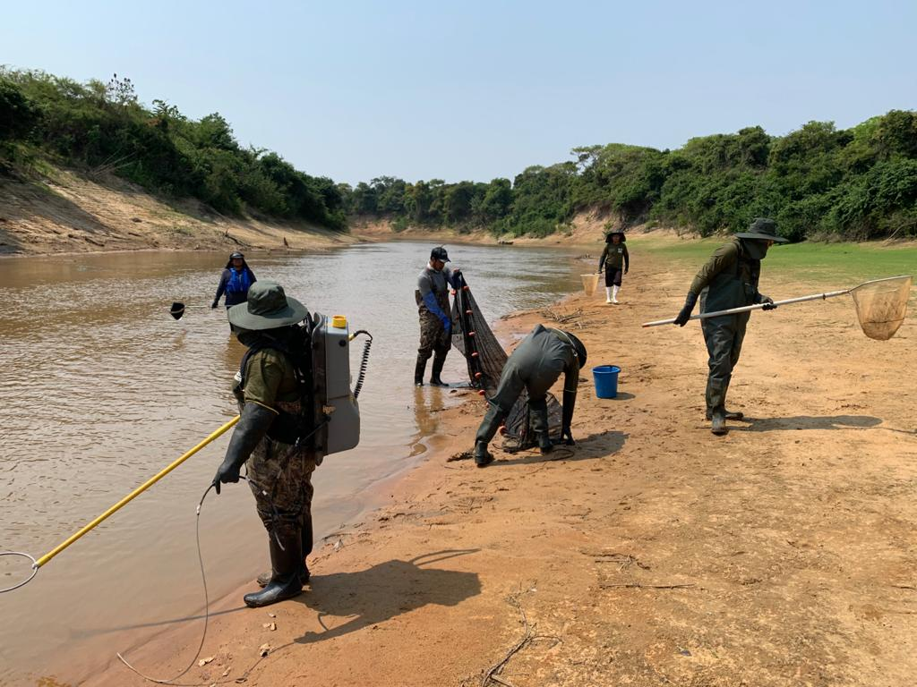
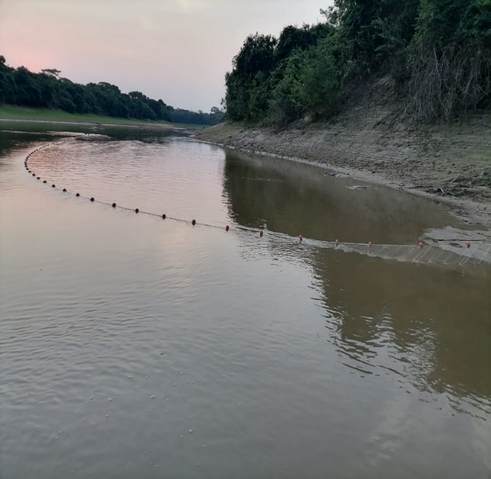

FIGURA 3. Métodos de pesca utilizados: Arriba, pesca con redes de arrastre y pesca eléctrica; abajo, pesca con redes agalleras

Resultados
Se han colectado un total de 1953 ejemplares de peces pertenecientes a 110 especies agrupadas en 23 familias y 6 órdenes (Tabla 1). Los órdenes con mayor riqueza de familias y especies fueron Characiformes (12 familias, 57 especies), Siluriformes (7 familias, 32 especies) y Cichliformes (1 familia, 14 especies); los demás órdenes no alcanzaron significativamente estos valores. Del total de especies registradas, 4 fueron identificadas solamente a nivel de género. Además, se obtuvieron tres nuevos registros para la cuenca del Mamoré y Bolivia: Moenkhausia rondoni Mathubara & Toledo-Piza 2020; Moenkhausia sthenosthoma Petrolli & Benine 2015 y Metynnis cuiaba Pavanelli, Ota & Petry 2009. Se registró también una especie invasora (Semaprochilodus insignis, 1 individuo) aumentando su distribución en la cuenca del río Mamoré.
Las aguas del río Iruyañez en la época seca presentan un pH ligeramente ácido, aguas bien oxigenadas y medianamente turbias. Los valores de la conductividad, sólidos totales disueltos, salinidad se explican por el origen de las aguas, que se encuentra en la misma llanura de Moxos y corresponde a cuerpos de agua poco desarrollados y con pocos nutrientes (Tabla 2).
TABLA 1. Lista de especies de peces colectadas en el río Iruyañez.

Taxón | Referencia consultada | n
Characiformes
Acestrorhynchidae
Acestrorhynchus heterolepis | Queiroz et al. 2013 | 10
Acestrorhynchus pantaneiro | Queiroz et al. 2013 | 8
Anostomidae
Leporinus friderici | Queiroz et al. 2013 | 2
Rhytiodus argenteofuscus | Queiroz et al. 2013 | 7
Rhytiodus microlepis | Queiroz et al. 2013 | 6
Schizodon fasciatus | Queiroz et al. 2014 | 28
Characidae
Aphyocharax avary | Jardim et al. 2013 | 91
Astyanax bimaculatus | Jardim et al. 2013 | 17
Bryconamericus orinocoensis | Jardim et al. 2013 | 3
Charax gibbosus | Queiroz et al. 2014 | 3
Ctenobrycon spilurus | Jardim et al. 2013 | 3
Cyphocharax plumbeus | Jardim et al. 2013 | 163
Hyphessobrycon hasemani | Jardim et al. 2013 | 50
Markiana nigripinnis | Jardim et al. 2013 | 6
Microschemobrycon melanotus | Jardim et al. 2013 | 66
Moenkhausia cotinho | Lima et al. 2020 | 1
Moenkhausia dichroura | Lima et al. 2020 | 4
Moenkhausia madeirae | Lima et al. 2020 | 104
Moenkhausia rondoni | Mathubara & Toledo-Piza 2020 | 351
Moenkhausia sthenosthoma | Petrolli & Benine 2015 | 24
Odontostilbe fugitiva | Queiroz et al. 2013 | 25
Poptella compressa | Garcia-Ayala & Benine 2019 | 10
Prionobrama filigera | Jardim et al. 2013 | 5
Roeboides affinis | Lucena 2007 | 4
Roeboides myersii | Queiroz et al. 2013 | 8
Stethaprion crenatum | Queiroz et al. 2013 | 14
Tetragonopterus argenteus | Jardim et al. 2013 | 12
Crenuchidae
Characidium aff. zebra | Jardim et al. 2013 | 1
Curimatidae
Curimatella dorsalis | Queiroz et al. 2013 | 33
Curimatella immaculata | Queiroz et al. 2013 | 2
Curimatella meyeri | Queiroz et al. 2013 | 1
Cyphocharax notatus | Queiroz et al. 2013 | 55
Potamorhina latior | Queiroz et al. 2013 | 1
Psectrogaster amazonica | Queiroz et al. 2013 | 9
Psectrogaster rutiloides | Queiroz et al. 2013 | 1
Steindachnerina bimaculata | Queiroz et al. 2013 | 15
Cynodontidae
Cynodon gibbus | Queiroz et al. 2013 | 2
Hydrolycus scomberoides | Queiroz et al. 2013 | 2
Erythrinidae
Hoplerythrinus unitaeniatus | Queiroz et al. 2013 | 1
Hoplias malabaricus | Queiroz et al. 2013 | 32
Gasteropelecidae
Carnegiella marthae | Pires & Massaharu 2013 | 2
Iguanodectidae
Bryconops caudomaculatus | Queiroz et al. 2013 | 1
Prochilodontidae
Prochilodus nigricans | Jardim de Queiroz et al. 2013 | 5
Semaprochilodus insignis | Queiroz et al. 2013 | 1
Serrasalmidae
Metynnis cuiaba | Ota 2015 | 4
Metynnis hypsauchen | Ota 2015 | 7
Myleus cf. setiger | Ota et al. 2013 | 1
Mylossoma albiscopum | Mateussi 2015 | 17
Piaractus brachypomus | Ota et al. 2013 | 1
Pygocentrus nattereri | Ota et al. 2013 | 26
Serrasalmus compressus | Fink & Machado-Allison 2001 | 20
Serrasalmus elongatus | Ota et al. 2013 | 3
Serrasalmus maculatus | Jegu & Dos Santos 2001 | 5
Serrasalmus rhombeus | Mercx et al. 2000; Ota et al. 2013 | 15
Serrasalmus sp. 1 | Cordova et al. in press | 3
Serrasalmus spilopleura | Jegu & Dos Santos 2001 | 2
Triportheidae
Triportheus albus | Queiroz et al. 2013 | 19
Cichliformes
Cichlidae
Aequidens viridis | Queiroz et al. 2013 | 10
Apistogramma gephyra | Queiroz et al. 2013 | 13
Biotodoma cupido | Queiroz et al. 2013 | 2
Bujurquina vittata | Jessica H. Arbour et al. 2014 | 36
Chaetobranchus flavescens | Queiroz et al. 2013 | 6
Chaetobranchopsis orbicularis | Queiroz et al. 2013 | 22
Cichla pleiozona | Queiroz et al. 2013 | 2
Cichlasoma boliviense | Queiroz et al. 2013 | 5
Cichlasoma sp. | Queiroz et al. 2013 | 2
Crenicichla lepidota | Queiroz et al. 2013 | 2
Geophagus megasema | Queiroz et al. 2013 | 1
Hypselecara temporalis | Queiroz et al. 2013 | 4
Satanoperca jurupari | Queiroz et al. 2013 | 5
Satanoperca pappaterra | Queiroz et al. 2013 | 3
Gymnotiformes
Sternopygidae
Eigenmannia aff. trilineata | Dutra et al. 2021 | 2
Eigenmannia limbata | Dutra et al. 2021 | 6
Eigenmannia macrops | Dutra et al. 2021 | 4
Myliobatiformes
Potamotrygonidae
Potamotrygon motoro | Queiroz et al. 2013 | 1
Perciformes
Scianidae
Plagioscion squamosissimus | Queiroz et al. 2013 | 1
Siluriformes
Aspredinidae
Pseudobunocephalus cf. amazonicus | Jardim et al. 2013 | 1
Auchenipteridae
Ageneiosus inermis | Ferraris et al. 1999 | 1
Ageneiosus vittatus | Ferraris et al. 1999 | 2
Auchenipterus brachyurus | Ferraris et al. 1999; Queiroz et al. 2013 | 3
Auchenipterus nuchalis | Ferraris et al. 1999 | 8
Entomocorus benjamini | Jardim et al. 2013 | 10
Trachelyopterus galeatus | Calegari et al. 2019; Le Bail et al. 2000 | 1
Tympanopleura rondoni | Walsh et al. 2015 | 1
Callichthyidae
Corydoras geryi | Tencatt & Ohara 2016 | 1
Doradidae
Anadoras weddellii | Queiroz et al. 2013; Eigenmann 1925 | 8
Hemidoras stuebelii | Queiroz et al. 2013; Eigenmann 1925 | 4
Ossancora punctata | Birindelli & Perez 2011; Queiroz et al. 2013 | 3
Trachydoras microstomus | Queiroz et al. 2013 | 2
Trachydoras nattereri | Sabaj & Hernandez 2017 | 2
Trachydoras paraguayensis | Sabaj & Hernandez 2017 | 1
Trachydoras steindachneri | Sabaj & Arce 2017 | 2
Heptapteridae
Imparfinis stictonotus | Jardim et al. 2013 | 402
Pimelodella cristata | Slobodian 2017 | 5
Loricariidae
Ancistrus cf. hoplogenys | Bifi et al. 2019 | 1
Ancistrus sp. | Queiroz et al. 2013 | 1
Farlowella oxyrryncha | Retzer & Page 1997 | 2
Hemiodontichthys acipenserinus | Covain & Fisch-Muller 2007 | 1
Hypoptopoma incognitum | Aquino & Schaefer 2010 | 4
Hypoptopoma inexspectatum | Aquino & Schaefer 2010 | 7
Hypostomus gr. plecostomus | Jardim et al. 2013 | 3
Loricaria gr. cataphracta | Isbrucker 1981 | 4
Loricaria sp. 1 | Queiroz et al. 2013 | 3
Pterygoplichthys lituratus | Armbruster & Page 2006 | 3
Rineloricaria sp. | Queiroz et al. 2013 | 12
Pimelodidae
Pimelodus blochii | Queiroz et al. 2013 | 10
Pseudoplatystoma fasciatum | Queiroz et al. 2013 | 4
Sorubim lima | Littmann 2007 | 2

TABLA 2. Parámetros físico-químicos del río Iruyañez.

Parámetros | Valor (rango)
Ancho (m) | 10 – 15
Profundidad (m) | 0,5 – 1,5
pH | 6,25-6,35
CE (µS/cm) | 40-48
OD (mg/L) | 6,95-7
OD% | 88,7-89
TDS (mg/L) | 14-20
Salinidad (PSU) | 0,01-0,02
Turbidez (FNU) | 142-175
Temperatura (°C) | 27,49-29

Discusión
La proporción de especies y órdenes registradas en el río Iruyañez siguen patrones de distribución similar en otras zonas de la Amazonía Boliviana, con una predominancia de Characiformes y Siluriformes en comparación a otros grupos taxonómicos (Careaga et al. 2020). Un buen porcentaje de especies registradas son de ocurrencia común y ampliamente distribuidas en otras regiones de los llanos de moxos (Carvajal-Vallejos et al. 2014; Yunoki & Torres 2011, Yunoki et al. 2010).
En esta lista se registran tres especies nuevas tanto para la cuenca del río Mamoré como para Bolivia: Moenkhausia rondoni Mathubara & Toledo-Piza 2020 (Characiformes: Characidae); Moenkhausia sthenosthoma Petrolli & Benine 2015 (Characiformes: Characidae) y Metynnis cuiaba Pavanelli, Ota & Petry 2009 (Characiformes: Serrasalmidae). No se tiene registros preliminares de estas especies en Bolivia, tanto en bases de datos publicadas (Carvajal-Vallejos et al. 2014; Jezequel et al. 2020) como en otros trabajos de actualización de listas de especies (Pouilly et al. 2010; Hablützel et al. 2013; Sarmiento et al. 2014). Esta situación es de esperarse en el caso de Moenkhausia rondoni y Moenkhausia sthenosthoma, pues ambas especies se han descrito en un lapso relativamente reciente, posterior a la publicación de varios de los reportes revisados. Es posible que se tengan varios registros en colecciones bolivianas que aún no se han actualizado la identidad de especímenes existentes.
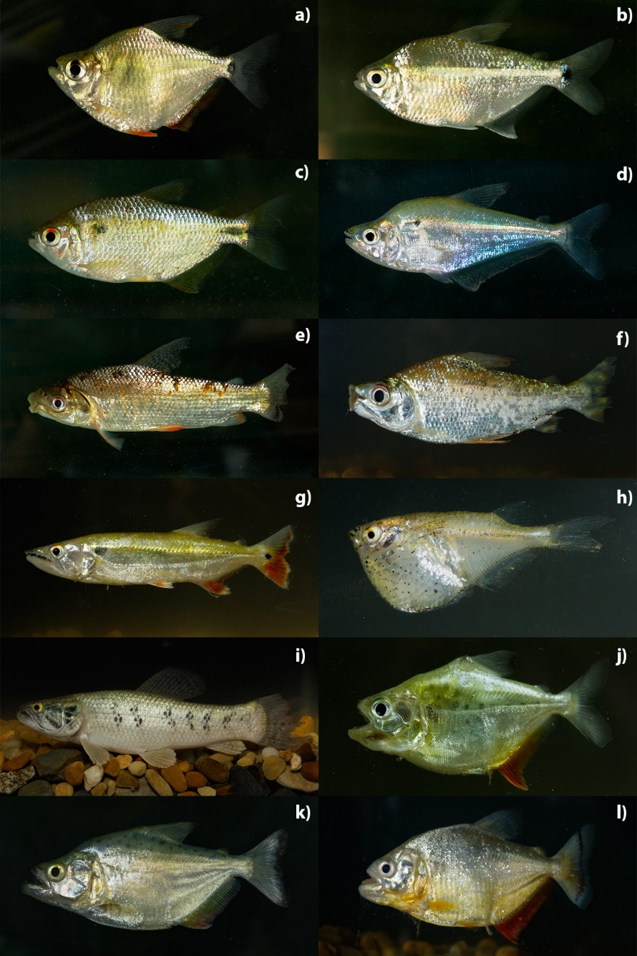

FIGURA 4. Algunas de las especies colectadas durante el trabajo de colecta realizado en el río Iruyañez. Characiformes; a) Tetragonopterus argenteus, b) Ctenobrycon spilurus, c) Astyanax bimaculatus d) Roeboides affinis, e) Prochilodus nigricans, f) Semaprochilodus.insignis, g) Acestrorhynchus pantaneiro, h) Carnegiella marthae, i) Hoplias malabaricus, j) Serrasalmus.sp.1, k) Serrasalmus rhombeus, l) Serrasalmus.maculatus.
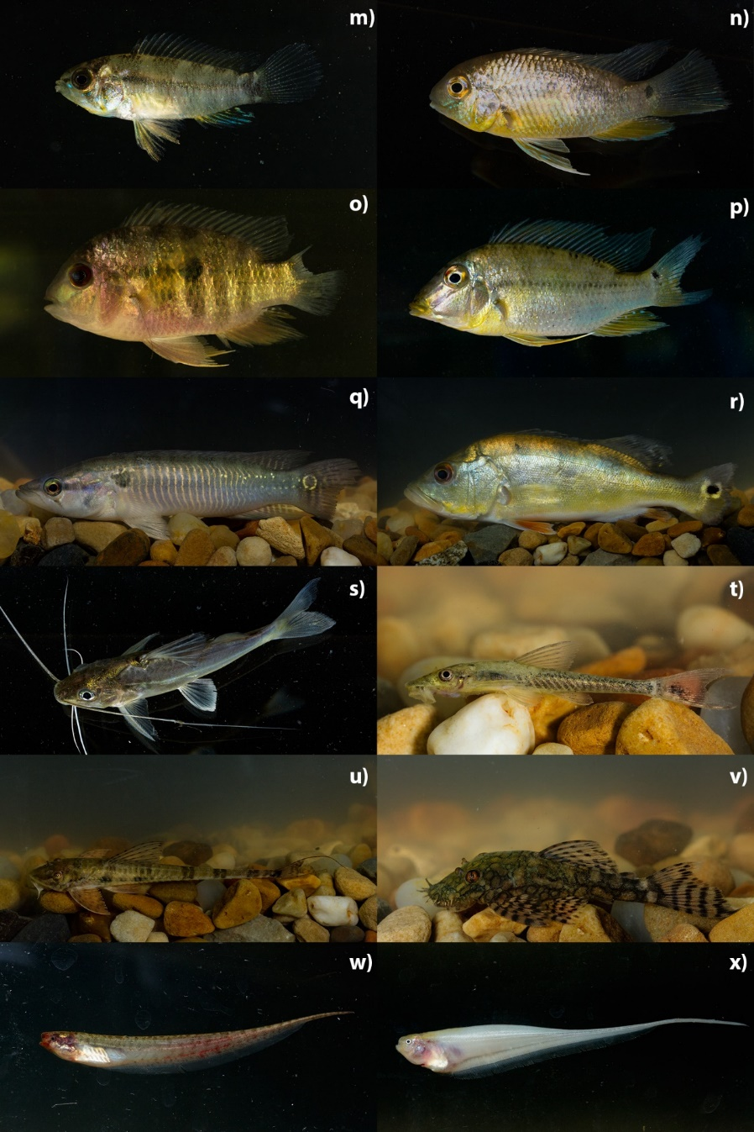
FIGURA 4. (continuación). Algunas de las especies colectadas durante el trabajo de colecta realizado en el río Iruyañez. Cichliformes: m) Apistogramma.gephyra, n) Bujurquina vittata, o) Aequidens viridis, p) Satanoperca pappaterra, q) Crenicichla lepidota, r) Cichla pleiozona; Siluriformes: s) Pimelodus blochii, t) Hypoptopoma inexspectatum, u) Rineloricaria sp., v) Ancistrus hoplogenys; Gymnotiformes: w) Eigenmannia trilineata, x) Eigenmannia limbata.

Metynnis cuiaba muestra una distribución a lo largo de la cuenca del río Paraguay en Brasil, el río Madeira, incluyendo el Guaporé, la parte superior del río Araguaia en Mato Grosso y el río Guamá en Pará, ambos en Brasil (Ota 2015). En Bolivia se cuenta con un registro antiguo citado en Ota 2015, referido a la presencia de individuos en el río Blanco, Iténez colectados en 1984 (INPA 36821). Aparte de este, no se cuenta con otros registros en colecciones bolivianas, o bien, esta especie se ha clasificado de forma errónea en otros trabajos. Su interpretación como registro nuevo en Bolivia debe interpretarse con cautela.
Semaprochilodus insignis, considerada como una especie invasora en Bolivia, fue registrada a partir de un solo un individuo que fue capturado en el río. En expediciones realizadas por el CIRA anteriormente, esta especie había sido registrada en los ríos (Blanco, San Martin y rio San Joaquín) en la provincia Iténez en el año 2001, llegando a capturar varios individuos de esta especie, (CIRA 2003, Yunoki et al. 2010). En el año 2008 en otra expedición realizada por el CIRA y el IRD en los meandros del río Mamoré se llegó a registrar por primera vez dos especímenes de esta especie conocida como Sharaqui, llegando a ampliarse su distribución a nuevos lugares de la cuenca amazónica boliviana, (Takayuki 2022, comm. personal). Sin embargo, este registro en proximidad a Trinidad se debe probablemente a la extrema inundación del año 2007. Actualmente esta especie es raramente observada en el mercado de carne de pescado. Aún no se conoce con exactitud el impacto de esta especie sobre las poblaciones de peces nativos en la Amazonía Boliviana. Sin embargo, la ocurrencia de peces no nativos en la región amazónica representa una amenaza silenciosa para la biodiversidad nativa que no debe ser ignorada (Doria et al. 2020).
Pescadores del lugar confirmaron la presencia del Paiche (Arapaima gigas) en el cauce principal y sus afluentes del rio Iruyañez. En el trabajo realizado no se obtuvieron capturas de esta especie, debido en parte a nuestros métodos y esfuerzo de pesca. Esta especie ya ha sido registrada con anterioridad en la cuenca del Mamoré en varias regiones (Carvajal et al. 2017; Lizarro et al. 2017), y en función al patrón de distribución actual de la especie se espera su presencia en el río Iruyañez. Otros métodos de registro de fauna como el ADN ambiental (Cantera et al. 2019) pueden ser útiles para detectar estas especies invasoras, además de otras especies que son menos frecuentes en las capturas por métodos convencionales.
Agradecimientos
Agradecemos a WCS-Bolivia, a la Gordon and Betty Moore Fundation, por el apoyo financiero, logístico y que ha posibilitado la colecta de peces en el río Iruyañez, en el marco del proyecto “Levantamiento de biodiversidad en la región de los Grandes Lagos de los llanos de Moxos, Beni, Bolivia”. A Rob Wallace por liderar la expedición a los Grandes Lagos, a Guido Ayala, Maria Vizcarra y Herminio Ticona por la logística de la expedición. Al Centro de Investigación de Recursos Acuáticos y la Universidad Autónoma del Beni José Ballivian (CIRA-UAB JB)”, por su valiosos aportes logísticos y técnicos. A Jesús Algarañaz por su valioso apoyo en las colectas durante toda la expedición. Al Municipio de Exaltación, autoridades y personas de las diferentes comunidades de la provincia Yacuma, por la buena coordinación, predisposición y colaboración en la ejecución del proyecto y a todo el Grupo de Trabajo de los Llanos de Moxos que de una u otra manera nos brindaron su apoyo.

Referencias
Arbour J.H., Salazar R.E.B., López-Fernández, H. 2014. A new species of Bujurquina (Teleostei: Cichlidae) from the Río Danta, Ecuador, with a key to the species in the genus. Copeia, 2014(1): 79-86.
Béarez P., Prümers H. 2005. Prehispanic fishing at Loma Mendoza, Llanos de Moxos, Bolivia. p 3-10. En: Hüster Plogmann, H. (ed). The role off fish in ancient time. Verlag Marie Leidorf GmbH.
Bejarano V.E., Saavedra R.H. 2011. Relevamiento de la fauna Ictícola del río Omi estancia San Lorenzo Beni- Bolivia. Informe técnico. Asociación Civil Armonía, Santa Cruz, Bolivia. 25 p.
Cantera I., Cilleros K., Valentini A., Cerdan A., Dejean T., Iribar A., Brosse S. 2019. Optimizing environmental DNA sampling effort for fish inventories in tropical streams and rivers. Scientific reports, 9(1): 3085.
Careaga M., Ergueta C., Gutiérrez E., Maldonado M., Carvajal-Vallejos F.M. 2020. Inventario de los peces del río Yata (Beni, Bolivia). Hidrobiología Neotropical y Conservación Acuática, 1: 69-80.
Carvajal-Vallejos F.M., Bigorne R., Zeballos Fernández A.J., Sarmiento J., Barrera S., Yunoki T., Pouilly M., Zubieta J., De la Barra E., Jegú M., Maldonado M., Van Damme P.A., Céspedes R., Oberdorff T. 2014. Fish-AMAZBOL: A database on freshwater fishes of the Bolivian Amazon. Hydrobiologia, 732(1): 19-27.
Carvajal-Vallejos F.M., Montellano S.V., Lizarro D., Villafán S., Zeballos A.J., Van Damme, P.A. 2017. La introducción del paiche (Arapaima gigas) en la Cuenca Amazónica boliviana y síntesis del conocimiento. p 21-41. En: Carvajal-Vallejos F.M., Salas R., Navia J., Carolsfeld J., Moreno Aulo F., Van Damme P.A. (Eds.). Bases técnicas para el manejo y aprovechamiento del paiche (Arapaima gigas) en la cuenca amazónica boliviana. Editorial Inia. Cochabamba, Bolivia.
Cholima R., Torres L. 2012. Ictiofauna del rio Omi. Revista medio Acuático, 3:5-12.
Covain R., Fisch-Muller S. 2007. The genera of the Neotropical armored catfish subfamily Loricariinae (Siluriformes: Loricariidae): a practical key and synopsis. Zootaxa, 1462(1), 1–40.
Doria C.R.C., Duponchelle F., Lima M.A.L., Garcia A., Carvajal-Vallejos F.M., Coca C., Catarino M., Freitas C., Vega B., Miranda-Chumacero G., Van Damme, P.A. 2018. Review of Fisheries Resource Use and Status in the Madeira River Basin (Brazil, Bolivia, and Peru) Before Hydroelectric Dam Completion. Reviews in Fisheries Science & Aquaculture, 26(4):494-514.
Doria C.R., Agudelo E., Akama A., Barros B., Bonfim M., Carneiro L., Vitule J.R.S. 2021. The silent threat of non-native fish in the Amazon: ANNF database and review. Frontiers in Ecology and Evolution, 316.
Eigenmann C.H. 1925. A review of the Doradidae, a family of South American Nematognathi, or catfishes. Transactions of the American Philosophical Society, 22(5):279-365.
Fink W., Machado-Allison A. 2001. Serrasalmus hastatus, a new species of piranha from Brazil, with comments on Serrasalmus altuvei and Serrasalmus compressus (Teleostei: Characiformes). Ocasional papers of the Museum of Zoology, The University of Michigan, 730:1-18.
Graça W., Varella H., Vieira F. 2013. Cichlidae. p 330-389. En: Queiroz L.J., Torrente-Vilara G., Ohara VM., Pires T.H.S., Zuanon J., Doria C.R.C. (eds). Peixes do Rio Madeira. Dialeto Latin American Documentary. Vol. III.
Gautier E., Brunstein D., Vauchel P., Jouanneau J. M., Roulet M., Garcia C., Castro M. 2010. Channel and floodplain sediment dynamics in a reach of the tropical meandering Rio Beni (Bolivian Amazonia). Earth Surface Processes and Landforms, 35(15): 1838-1853.
Hablützel P.I. 2012. A preliminary survey of the fish fauna in the vicinity of Santa Ana del Yacuma in Bolivia (río Mamoré drainage). Biota Neotropica, 12(4): 1-10.
Hablützel P.I., Huanto R.B. 2020. Checklist and practical identification key for the cichlid fishes (Cichliformes: Cichlidae) of the La Plata drainage in Bolivia, including three new geographical records. Ecología en Bolivia, 55(1): 46-61.
Lizarro D., Montellano S., Villafán S., Calderón H., Moreno F., Zeballos A.J., Carvajal F. 2017. Distribución del paiche (Arapaima gigas) en Bolivia: una actualización a cinco décadas de su introducción. p 59-79. En: Carvajal-Vallejos F., Salas R., Navia J., Carolsfeld J., Van Damme, P. Bases técnicas para el manejo y aprovechamiento del paiche (Arapaima gigas) en la cuenca amazónica boliviana. Editorial Inia. Cochabamba, Boliva.
Lizarro D., Torres L., Rodal P., Moreno F. 2017. Primer registro del paiche, Arapaima gigas (Schinz 1822) (Osteoglossiformes: Arapaimidae) en el río Mamoré, Beni (Bolivia). Ecología en Bolivia, 52(1): 33-37.
Maldonado M., Goitia E., Rejas, D. 2005. River Ichilo: A "River-floodplain" system in the Upper-Amazon (Bolivia). Revista Boliviana de Ecología y conservación ambiental, 17:69-88.
Navarro G., Maldonado M. 2002. Geografía ecológica de Bolivia: Vegetación y ambientes acuáticos (p. 719). Cochabamba, Bolivia: Centro de Ecología Simón I. Patiño, Departamento de Difusión. 719 p.
Ota R. P. 2015. Revisão taxonômica e filogenia morfológica de Metynnis Cope, 1878 (Characiformes: Serrasalmidae). Tesis de doctorado. INPA, Manaos. 478 p.
Pouilly M., Beck S.G., Moraes, M., Ibañez. C. 2004. Diversidad Biológica en la llanura de inundación del Río Mamoré. Importancia ecológica de la dinámica fluvial. Centro de Ecología Simón I. Patiño, Santa Cruz, Bolivia. 383 p.
Prestes-Carneiro G., Béarez P., Shock M. P., Prümers H., Jaimes Betancourt C. 2019. Pre-Hispanic fishing practices in interfluvial Amazonia: Zooarchaeological evidence from managed landscapes on the Llanos de Mojos savanna. PloS one, 14(5): e0214638.
Queiroz L.J., Torrente-Vilara G., Ohara VM., Pires T.H.S., Zuanon J., Doria C.R.C. 2013. Peixes do Rio Madeira. Dialeto Latin American Documentary. Vols. I-II.
Ribeiro, A., Torrente-Vilara G., Alves de Lima F.J., Doria C.R.C. 2017. Ecologia e Biologia de Peixes do Rio Madeira. Edufro. Porto Velho, Brasil.
Van Damme P.A., Carvajal-Vallejos F.M., Ruam A., Cordova L. 2011. Pesca comercial en la Amazonía Boliviana. p 247-292. En: Van Damme P.A., Carvajal-Vallejos F.M., Molina-Carpio J. (Eds.). Los peces y delfines de la Amazonía boliviana: hábitats, potencialidades y amenazas. Editorial Inia. Cochabamba, Bolivia.
Yunoki T., Torres L. 2003. Introducción de especies exóticas en el rio Iténez. Visión Boletín, 1(4).
Yunoki T., Torres L., Ten S., García V. 2010. Aguas y peces del TCO Itonama y parque departamental – área natural de manejo integrado Iténez, Beni – Bolivia. Revista medio Acuático, 1: 4-13.
Yunoki, T., Torres L. 2011. Aguas y peces del Mamoré central, Beni – Bolivia. Revista medio Acuático, 2:5-29.

